BAB I
PENDAHULUAN
- Latar Belakang
Mata merupakan organ yang sangat penting bagi manusia, karena mata berfungsi sebagai organ penglihatan dan sangat vital, oleh karena itu jika terjadi gangguan pada organ mata maka akan sangat berpengaruh pada kegiatan sehari-hari dan sangat menggangu kenyamanan.
Peran mata yang sangat penting membuat mata menjadi panca indra sangat penting untuk dijaga, karena melalui mata kita berinteraksi dengan sekitar kita. Mata merupakan organ yang rentan gangguan, sehingga jika terjadi gangguan pada mata dan kita mengabaikannya bisa jadi itu merupakan awal dari gejala penyakit mata yang mungkin bisa berdampak fatal bagi mata kita.
Badan kesehatan dunia WHO merillis data bahwa setidaknya ada 40 – 45 juta penderita kebutaan (cacat netra)/gangguan penglihatan. Pertahunnya tak kurang dari 7 juta orang mengalami kebutaan atau permenitnya terdapat satu pentuduk bumi menjadi buta dan perorang mengalami kebutaan perduabelas menit dan ironisnya, lagi-lagi wilayah dan negara miskinlah yang kebanyakan penduduknya mengalami kebutaan dan gangguan penglihatan, yaitu sekitar 90%.
Survey Indra Penglihatan dan Pendengaran tahun 1993 – 1996 menunjukkan angka kebutaan di Indonesia 1,5%-paling tinggi di Asia - dibandingkan dengan Bangladesh 1%, India 0,7%, dan Thailand 0,3%. Artinya jika ada 12 penduduk dunia buta dalam setiap 1 jam, empat di antaranya berasal dari Asia Tenggara dan dipastikan 1 orangnya dari Indonesia. Survey ini juga diaminkan oleh Direktur Jenderal Bina Kesmas Kementerian Kesehatan RI, Budihardja. Kebutaan pada usia senja yang rentan terkena katarak sebagai penyebab 75% kebutaan, kini menjadi ancaman yang pelik bagi negera kita.
Kebutaan dan gangguan penglihatan tidak hanya mengganggu produktivitas dan mobilitas, tetapi juga menimbulkan dampak sosial dan ekonomi bagi lingkungan, keluarga, masyarakat dan negara artinya rendahnya produktivitas orang dengan kecacatannya (tuna netra) jelas berdampak negatif kepada pendapatan (income) yang optimal dari suatu keluarga dan kemudian suatu daerah tempat tinggalnya. Mobilitas mereka yang rendah di lain pihak menjadi tanggungan orang yang melihat untuk membantu bergerak dari suatu tempat ke tempat yang lain atau dari satu kegiatan ke kegiatan yang lain sehingga produktifitas orang yang melihat pun menjadi terganggu.
Mengingat sangat pentingnya peranan panca indra khususnya mata, maka menjaga dan memelihara mata sudah merupakan hal yang wajib kita lakukan, oleh karena itu perlu adanya suatu sistem yang memberitahukan secara detail bagaimana mengetahui dan menangani secara dini penyakit atau gejala yang timbul pada mata, oleh karena itu penulis memberi nama tugas akhir ini dengan judul “Aplikasi Sistem Pakar Diagnosa Penyakit Pada Mata Berbasis Web”.
- Identifikasi Masalah
Berdasarkan uraian latar belakang masalah diatas, masalah yang dapat diidentifikasi penulis adalah sebagai berikut:
- Bagaimana membuat suatu aplikasi sistem pakar yang dapat mendiagnosa penyakit pada mata ?
- Bagaimana aplikasi yang akan dibuat agar lebih mudah digunakan ?
- Solusi apa yang harus dilakukan untuk mengobati penyakit yang umum terjadi pada mata?
- Bagaimana cara menjaga kesehatan mata ?

- Batasan Masalah
- Aplikasi sistem pakar ini hanya mendiagnosis gejala-gejala penyakit yang umum terjadi pada mata.
- Aplikasi sistem pakar ini dirancang menggunakan metode forward chaining.
- Basis pengetahuan yang digunakan dalam aplikasi ini adalah dalam bentuk IF-THEN rules.
- Jumlah penyakit yang dibahas dalam aplikasi ini berjumlah 9.

- Tujuan Penelitian
- Mempermudah masyarakat untuk mendiagnosa penyakit pada mata.
- Mengenalkan kepada masyarakat macam-macam penyakit mata dan gejala yang timbul serta cara penanganannya.

- Manfaat Penelitian
- Membuat masyarakat mengetahui gejala-gejala penyakit pada mata.
- Membuat masyarakat bisa meminimalisir terjangkit oleh penyakit mata.
- Mempermudah masyarakat mencari informasi tentang mata, mengetahui penyakit yang diderita serta penanganannya.

- Metode Pengumpulan Data
Metode-metode yang penulis gunakan untuk mengumpulkan informasi dan data-data yang diperlukan adalah sebagai berikut:
1. Wawancara
Mengadakan wawancara kepada pihak-pihak yang terkait. Data yang diperoleh dari hasil wawancara adalah:
- Cara penanganan masyarakat tentang penyakit mata yang masih minim.
- Kurangnya kesadaran masyarakat untuk memeriksakan secara dini gejala yang dialami.
- Pola hidup masyarakat khususnya usia remaja yang kurang memperhatikan kesehatan mata.
2. Studi Pustaka
Metode pengumpulan data dengan cara membaca berbagai buku teks atau media lain yang berhubungan dengan penyusunan Tugas Akhir ini.

3. Pencarian data di internet
Mencari data melalui situs yang ada di internet yang berhubungan dengan sistem pengambil keputusan dan metode yang digunakan penulis dalam menyusun Tugas Akhir ini.

- Rencana Jadwal Penelitian
Agar penulis dapat pelaksanaan penelitian dengan lebih terencana dan tepat waktu maka penulis telah membuat jadwal rencana penelitian. Untuk lebih jelasnya terlihat pada table di bawah :
Tabel 1. Jadwal Rencana Penelitian
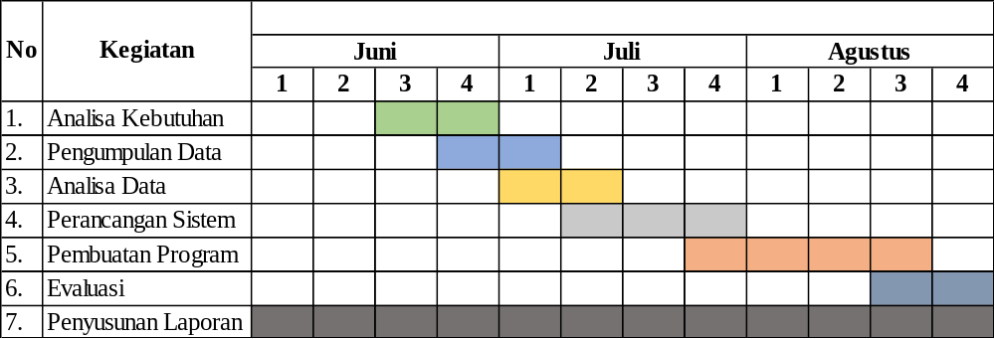

- Sistematika Penulisan
Untuk dapat memperjelas isi dari laporan tugas akhir ini, penulis telah menguraikan sistematika penulisan laporan. Dalam laporan ini dibagi menjadi 6 (enam) bab, yaitu sebagai berikut :

BAB I PENDAHULUAN
Pada Bab I ini akan dibahas mengenai latar belakang masalah, identifikasi masalah, batasan masalah, tujuan dan manfaat penelitian, rencana jadwal penelitian, cara mendapatkan data penelitian, dan sistematika penulisan Laporan Tugas Akhir.

BAB II LANDASAN TEORI
Pada Bab II ini akan dibahas mengenai teori yang dipakai dan mendukung dalam analisa maupun pemecahan masalah dari masalah yang dihadapi dalam penelitian.

BAB III METODOLOGI PENELITIAN
Pada Bab III ini akan dibahas mengenai metode yang dipakai dalam analisa dan pemecahan masalah yang ada, yang nantinya diwujudkan dan dilaksanakan. Uraian yang lengkap dari setiap tahap yang ada pada metode diambil dari suatu buku ataupun jurnal yang sesuai.

BAB IV ANALISIS DAN PERANCANGAN SISTEM
Pada Bab IV ini akan dibahas mengenai analisis hal-hal yang terkait dengan Tugas Akhir penulis. Selanjutnya juga akan diuraikan mengenai perancangan secara mendetail yang dipaparkan dalam bentuk visualisasi.
BAB V IMPLEMENTASI DAN PENGUJIAN SISTEM
Pada Bab V memuat hasil penyelesaian saat diterapkan dan uji cobanya yang sifatnya terpadu dan tidak dipecah menjadi sub judul tersendiri.

BAB VI KESIMPULAN DAN SARAN
Pada Bab VI ini akan dibahas mengenai kesimpulan yang penulis dapatkan dari pembahasan ringkas hasil implementasi, serta saran yang memuat tentang usulan-usulan terhadap penyelesaian lebih lanjut dari permasalahan.

